1. **Глава (общее название первой главы)**
2. **Введение в нейронные сети:**

* Что такое нейронные сети?
* Краткая история и развитие нейронных сетей.
* Основные типы нейронных сетей.

1. **Базовые принципы работы нейронных сетей:**

* Основные компоненты: нейроны, веса, функция активации, потери.
* Процесс обучения: обратное распространение ошибок и градиентный спуск.

1. **Введение в сверточные нейронные сети (СНС):**

* Что такое СНС и в чем их уникальность?
* Применение СНС в задачах компьютерного зрения.

1. **Архитектура сверточных нейронных сетей:**

* Слои сверточных нейронных сетей: сверточный слой, слой подвыборки (pooling), полносвязный слой.
* Примеры популярных архитектур: LeNet, AlexNet, VGG, ResNet.

1. **Тренировка сверточных нейронных сетей:**

* Подготовка данных и аугментация.
* Проблемы переобучения и методы их решения, такие как Dropout, регуляризация.

1. **Примеры использования СНС в реальных приложениях:**

* Распознавание изображений. Анализ видео.
* Медицинская диагностика.

1. **Тенденции и будущее сверточных нейронных сетей:**

* Новые направления в архитектуре СНС.
* Проблемы и перспективы в развитии сверточных нейронных сетей.
  1. **Введение в нейронные сети:**

**Что такое нейронные сети?**

Нейронные сети — это алгоритмы машинного обучения, вдохновленные структурой и функционированием мозга. Основным строительным блоком нейронной сети является искусственный нейрон, который имитирует работу биологического нейрона. Нейроны в искусственных нейронных сетях обрабатывают входные данные и передают сигналы другим нейронам, что позволяет сети выполнять различные задачи, такие как распознавание образов, обработка естественного языка и даже игра в игры на уровне или лучше, чем человек. [1]

История и вдохновение. Концепция нейронных сетей возникла из желания воспроизвести когнитивные способности человеческого мозга в машине. Уже в 1943 году ученые Уоррен Маккаллок и Уолтер Питтс представили модель нейрона, которая стала основой для развития искусственных нейронных сетей. Они описали, как нейроны могут использовать логические операции для обработки информации. [2]

Структура нейронных сетей. Искусственные нейронные сети состоят из трех основных слоев: входного слоя, одного или нескольких скрытых слоев и выходного слоя. Входной слой принимает сырые данные, скрытые слои обрабатывают данные через взвешенные соединения, а выходной слой предоставляет результат. Соединения между нейронами называются весами, и именно их корректировка в процессе обучения позволяет сети учиться и адаптироваться к задачам. [3]

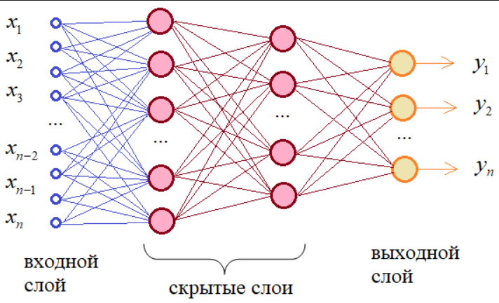

Рисунок 1 – Архитектура нейронной сети.

Принципы обучения. Обучение нейронной сети включает в себя корректировку весов на основе ошибок, которые сеть делает в прогнозах. Этот процесс называется обратным распространением ошибок, где ошибка между предсказанным и истинным значениями распространяется обратно по сети, позволяя ей учиться и оптимизировать свои веса. [4]

Примеры использования. Нейронные сети находят применение в самых разных областях, начиная от рекомендательных систем и заканчивая автономными автомобилями. Они могут распознавать и интерпретировать человеческую речь, улучшать медицинскую диагностику и даже управлять сложными системами в реальном времени. [5]

Это только начало обширной темы нейронных сетей. Дальше мы более подробно рассмотрим разные типы нейронных сетей, включая сверточные нейронные сети, и их уникальные особенности и применения.

**Краткая история и развитие нейронных сетей.**

История нейронных сетей начинается с попыток моделирования процессов, происходящих в человеческом мозге, и развивается в важную отрасль искусственного интеллекта с многочисленными приложениями.

Ранние годы (1940-е — 1960-е).

1943 год: Уоррен Маккаллок и Уолтер Питтс опубликовали работу, представляющую нейронные сети как наборы бинарных выходных элементов, которые могут воспроизводить простейшие логические функции. [2]

1958 год: Фрэнк Розенблатт создал Перцептрон, первую учебную модель для нейронных сетей, которая способна обучаться и делать простейшие прогнозы, основанные на весах входных данных. [6]

Затишье и период зимы ИИ (1970-е — начало 1980-х).

После первоначального восторга, интерес к нейронным сетям упал из-за ограничений ранних моделей, таких как неспособность Перцептрона решать задачи XOR, что было подчеркнуто в книге Марвина Мински и Сеймура Пейперта «Перцептроны" (1969). Это привело к снижению финансирования и исследований в области нейронных сетей.

Возрождение интереса (1980-е — 1990-е).

1982 год: Джон Хопфилд представил сеть Хопфилда, которая могла служить формой ассоциативной памяти. [7]

1986 год: Дэвид Румельхарт, Джеффри Хинтон и Рональд Уильямс ввели алгоритм обратного распространения ошибок, который значительно улучшил обучение многослойных перцептронов. [4]

1990-е: Прорыв в разработке алгоритмов и улучшенная вычислительная мощность привели к возрождению интереса и развитию нейронных сетей. Это также включало введение Лонг-Шорт Терм Мемори (LSTM) сетей для работы с последовательными данными. [8]

Современное развитие (2000-е — настоящее время).

2006 год: Джеффри Хинтон ввел понятие "глубоких верований сетей", что способствовало развитию глубокого обучения.

2012 год: Алекс Крижевский и его команда из Торонто использовали глубокую сверточную нейронную сеть (AlexNet) для выигрыша соревнования ImageNet, значительно улучшив результаты распознавания изображений. [9]

С тех пор нейронные сети стали основой множества продуктов и технологий, используемых в повседневной жизни, от автоматического перевода и анализа изображений до автономного вождения.

Эта история подчеркивает важность нейронных сетей как основного направления в исследованиях искусственного интеллекта. Они продолжают развиваться и находят все новые применения, благодаря улучшению алгоритмов, росту вычислительных мощностей и расширению наборов данных для обучения. Нейронные сети оказали значительное влияние на многие аспекты технологий и повседневной жизни, от повышения точности медицинских диагнозов до улучшения способов взаимодействия человека с машинами. Эволюция нейронных сетей подчеркивает потенциал искусственного интеллекта как ключевого драйвера будущих инноваций.

**Основные типы нейронных сетей.**

Нейронные сети делятся на несколько типов в зависимости от их архитектуры и предназначения. Рассмотрим основные из них:

1. Перцептроны.

Однослойные перцептроны: это самая простая форма нейронной сети, содержащая только один слой нейронов, которые напрямую соединяют входные данные с выходом. Их возможности ограничены, так как они могут обучаться только разделять данные линейно. [6]

Многослойные перцептроны (MLP): Эти сети содержат один или несколько скрытых слоев между входным и выходным, что позволяет им решать более сложные задачи, которые не могут быть решены линейными методами. [4]

2. Сверточные нейронные сети (CNN).

Эти сети особенно хорошо подходят для анализа визуальной информации и часто используются в задачах компьютерного зрения, таких как распознавание изображений и видеоанализ. CNN используют свертки вместо общих матричных умножений в полносвязных слоях, что позволяет им более эффективно работать с изображениями. [3]

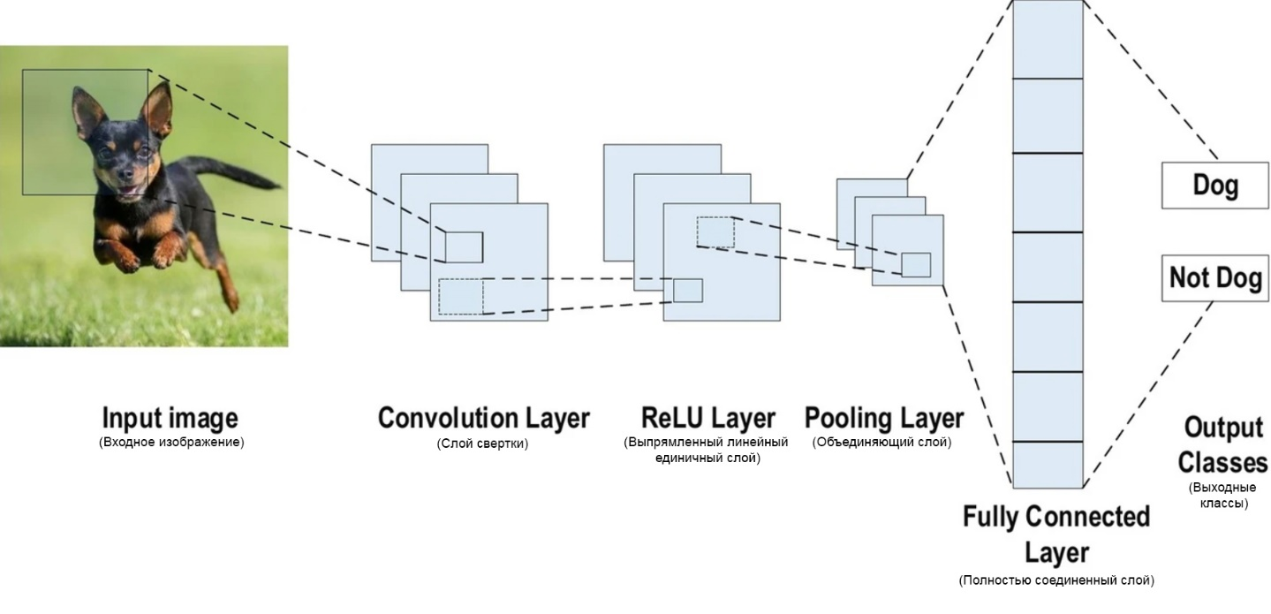

Рисунок 2 – Пример архитектуры CNN для классификации изображений

3. Рекуррентные нейронные сети (RNN).

RNN способны обрабатывать последовательные данные (например, текст или временные ряды), поскольку они могут передавать информацию через последовательности. Это делает их подходящими для таких задач, как машинный перевод, распознавание речи и предсказание временных рядов. [10]

4. Сети с долгой краткосрочной памятью (LSTM).

Вариант RNN, который решает проблему исчезающего градиента, позволяя информации сохраняться в сети на более длительный срок. Это делает LSTM особенно полезным в задачах, где необходимо учитывать контекст на больших временных промежутках. [8]

5. Генеративно-состязательные сети (GAN).

GAN состоят из двух сетей, соревнующихся друг с другом: генератора, который создает данные, и дискриминатора, который пытается отличить поддельные данные от настоящих. Эти сети нашли широкое применение в генерации изображений, видео и даже музыки. [11]

6. Сети преобразования внимания (Transformers).

Основанные на механизмах внимания, трансформеры улучшили способность моделей к обработке последовательностей, особенно в задачах обработки естественного языка. Трансформеры стоят за такими инновациями, как GPT (для генерации текста) и BERT (для понимания текста). [12]

Каждый из этих типов нейронных сетей имеет уникальные архитектурные особенности и предназначен для решения определенных типов задач. Это лишь обзор основных типов, и существует множество вариаций и специализаций в каждой категории, адаптированных под конкретные приложения и требования.

* 1. **Базовые принципы работы нейронных сетей:**

Нейронные сети, будучи основой современных систем машинного обучения, строятся на нескольких ключевых компонентах: нейронах, весах, функциях активации и функциях потерь. Понимание этих элементов критически важно для освоения работы нейронных сетей.

**Основные компоненты: нейроны, веса, функция активации, потери.**

Нейроны — это основные вычислительные единицы нейронной сети. Каждый нейрон получает входные данные, производит их обработку и передает результат дальше по сети. В биологическом аналоге, это клетки, которые передают нервные сигналы. В искусственных нейронных сетях нейрон моделируется как сумматор входных сигналов, взвешенных определенными коэффициентами, с последующей обработкой суммы через функцию активации. [13]

Веса — это параметры в нейронной сети, которые настраиваются в процессе обучения. Они определяют важность каждого входного сигнала для нейрона. В начале обучения веса обычно инициализируются случайным образом, а затем корректируются для минимизации ошибки в прогнозах сети. Механизм обновления весов через обратное распространение и градиентный спуск является ключевым в обучении нейронных сетей. [6]

Функция активации в нейроне определяет, будет ли и как сильно нейрон активироваться в ответ на полученные входные данные. Функция активации вносит нелинейность в процесс обработки данных, что позволяет нейронным сетям учиться и моделировать сложные закономерности и отношения в данных. Распространенные примеры функций активации включают сигмоидную функцию, гиперболический тангенс, ReLU (Rectified Linear Unit) и другие. [4]

Функция потерь измеряет, насколько предсказания нейронной сети отличаются от фактических значений. Она является критерием, по которому определяется качество модели, и ее минимизация является основной задачей в процессе обучения. Существуют различные типы функций потерь, подходящие для разных типов задач, такие как среднеквадратичная ошибка для регрессии и кросс-энтропия для классификации. [14]

Эти компоненты взаимодействуют в процессе обучения и работы нейронной сети, обеспечивая ее способность адаптироваться и учиться решать различные задачи. Нейронные сети могут варьироваться по архитектуре и сложности, но основные принципы их работы остаются постоянными и определяют их универсальность и мощь в машинном обучении.

**Процесс обучения: обратное распространение ошибок и градиентный спуск.**

Обучение нейронных сетей основывается на двух ключевых концепциях: обратном распространении ошибок и градиентном спуске. Эти методы позволяют сети адаптироваться и улучшаться, минимизируя ошибку в прогнозах посредством корректировки весов.

Обратное распространение ошибок. Обратное распространение ошибок — это алгоритм, используемый для эффективного вычисления градиента функции потерь по отношению к каждому весу в нейронной сети. Это делается для того, чтобы определить, как каждый вес влияет на ошибку, и соответственно насколько и в каком направлении его нужно изменить, чтобы уменьшить ошибку. Процесс обратного распространения включает несколько шагов: [8]

Прямое распространение: во время прямого распространения данные передаются от входного слоя к выходному, через один или несколько скрытых слоев, и для каждого входа вычисляется выход сети.

Вычисление ошибки: Ошибка (или потеря) вычисляется с использованием функции потерь, которая сравнивает предсказанные выходные данные сети с истинными значениями.

Обратное распространение: затем ошибка распространяется обратно от выходного слоя к входному. На каждом этапе вычисляется градиент функции потерь по отношению к каждому весу, что показывает, как нужно изменить веса, чтобы минимизировать ошибку.

Градиентный спуск. Градиентный спуск — это метод оптимизации, используемый для минимизации функции потерь путем итеративного изменения параметров модели (весов) в направлении, противоположном градиенту функции потерь. Существует несколько вариантов градиентного спуска:

Пакетный градиентный спуск: Весь набор данных используется для вычисления градиента и обновления весов за один шаг. [15]

Стохастический градиентный спуск (SGD): Веса обновляются для каждого обучающего примера. Это может привести к более быстрой сходимости, но с большей вариативностью в обновлениях весов. [16]

Мини-пакетный градиентный спуск: Компромисс между двумя предыдущими методами; набор данных делится на маленькие пакеты (батчи), и веса обновляются после обработки каждого пакета. [17]

Эти методы позволяют нейронной сети постепенно улучшать свои предсказания, минимизируя ошибку в прогнозах и улучшая общую точность модели. Обратное распространение и градиентный спуск вместе образуют основу для обучения большинства типов нейронных сетей, позволяя им адаптироваться к сложным задачам и большим объемам данных.

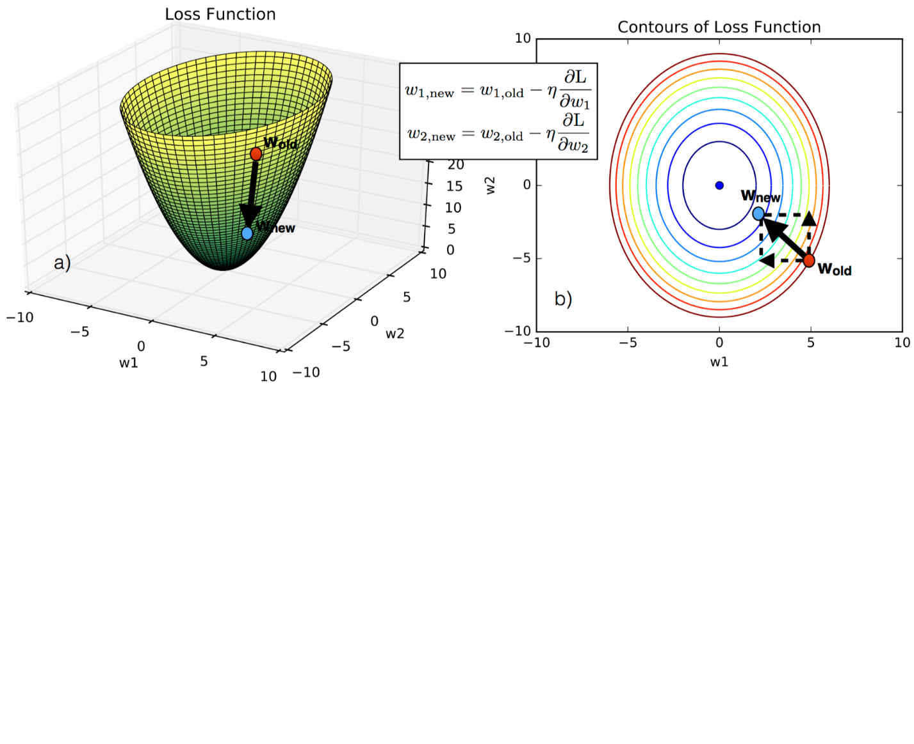

Рисунок 3 - Визуальное объяснение алгоритма градиентного спуска.

* 1. **Введение в сверточные нейронные сети (СНС):**

Сверточные нейронные сети (СНС) представляют собой один из типов глубоких нейронных сетей, который специально разработан для анализа данных, имеющих вид решетки, таких как изображения. Основное отличие СНС от других видов нейронных сетей заключается в их способностиэффективно обрабатывать визуальную информацию. [4]

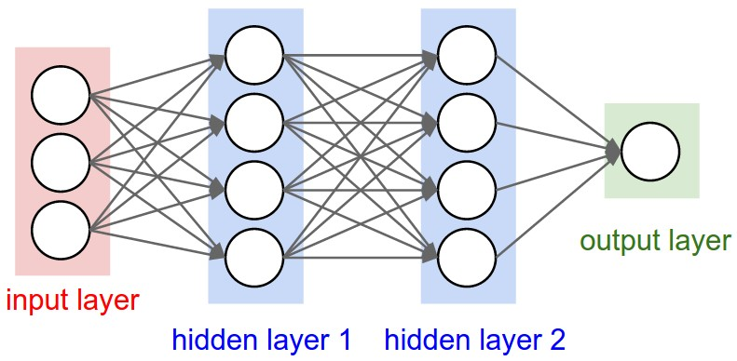

Рисунок 4 - Стандартная нейронная сеть.

**Что такое СНС и в чем их уникальность?**

Особенности сверточных нейронных сетей.

* Локальное восприятие: В отличие от полносвязных слоев, где каждый нейрон обрабатывает информацию от всех входных нейронов, сверточные слои фокусируются на локальных областях входных данных. Это позволяет им извлекать основные признаки из маленьких пространственных областей данных, что очень эффективно для обработки изображений. [9]
* Свертка: Основной элемент СНС — сверточный слой, который применяет фильтры к исходному изображению для создания карты признаков. Фильтры, или ядра, перемещаются по изображению, и на каждом шаге производятся операции свертки, которые фактически являются взвешенными суммами в рамках локального региона изображения. [1]
* Инвариантность к положению: Одна из ключевых особенностей СНС — способность обнаруживать объекты независимо от их положения на изображении. Когда сеть учится распознавать определенный объект, она сможет распознавать его в любом месте, что является результатом свойства сверточных сетей делать обучаемые фильтры инвариантными к смещению. [18]
* Пулинг (subsampling или downsampling): после нескольких сверточных слоев обычно следует слой пулинга, который уменьшает размерность карт признаков, уменьшая количество параметров и вычислений в сети. Это помогает уменьшить переобучение, сохраняя при этом важные признаки. [19]
* Глубина сети: СНС обычно содержат много слоев, где начальные слои извлекают простые признаки, такие как края или цвета, а последующие слои комбинируют эти простые признаки для формирования более сложных образов, таких как части объектов или целые объекты. [20]

Уникальность СНС заключается в их способности автоматически и эффективно извлекать важные признаки из больших и сложных наборов визуальных данных без необходимости ручной предварительной обработки данных. Это делает СНС идеальными для задач компьютерного зрения, таких как автоматическое распознавание изображений и видео, медицинская диагностика изображений, и даже в области обработки естественного языка, где они используются для анализа структуры текста.

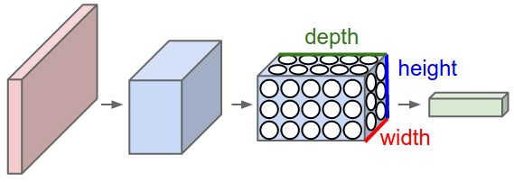

Рисунок 5 - Сверточная нейронная сеть.

**Применение СНС в задачах компьютерного зрения.**

Сверточные нейронные сети (СНС) нашли широкое применение в различных областях компьютерного зрения благодаря их высокой эффективности в обработке и анализе изображений. Вот несколько ключевых задач, где СНС оказались особенно полезными:

1. Распознавание изображений СНС могут классифицировать изображения в предопределенные категории с высокой точностью. Это стало возможным благодаря способности СНС извлекать сложные признаки из изображений на различных уровнях абстракции. Примеры включают определение объектов на фотографиях, таких как люди, животные или транспортные средства.

2. Распознавание лиц СНС используются для идентификации и верификации лиц в таких системах, как биометрические системы доступа или приложения для маркировки людей на фотографиях в социальных сетях. Они способны обрабатывать изменения в освещении, позе и выражении лица.

3. Анализ и сегментация медицинских изображений. В медицинской диагностике СНС используются для анализа изображений, полученных с помощью МРТ, КТ и других медицинских изображающих технологий. СНС помогают выявлять опухоли, аномалии и измерять критические показатели здоровья на изображениях.

4. Анализ видео СНС применяются для распознавания и классификации действий в видео, определения сцен и сегментации движущихся объектов. Это важно для видеонаблюдения, спортивного анализа и автоматизированного видеоконтента.

5. Автоматизированное вождение. В системах автономного вождения СНС используются для обработки визуальной информации, получаемой от камер на автомобиле, что позволяет распознавать дорожные знаки, сигналы светофоров, пешеходов, и другие транспортные средства.

6. Улучшение изображений СНС также используются для улучшения качества изображений, включая удаление шума, увеличение разрешения и восстановление поврежденных изображений. Это применяется в реставрации старых фотографий и видео, а также в приложениях для улучшения изображений смартфонов.

Эти приложения демонстрируют гибкость и мощь СНС в различных сценариях обработки изображений и видео, делая их неотъемлемой частью современных технологий в области компьютерного зрения. [21]

* 1. **Архитектура сверточных нейронных сетей:**

**Слои сверточных нейронных сетей: сверточный слой, слой подвыборки (pooling), полносвязный слой.**

Сверточные нейронные сети (СНС) имеют характерную архитектуру, которая включает несколько типов слоев, каждый из которых выполняет уникальные функции в процессе обработки и анализа изображений. Ниже описаны основные типы слоев, обычно используемые в СНС: [1]

1. Сверточный слой (Convolutional Layer). Сверточный слой является основой любой СНС и играет ключевую роль в извлечении признаков из изображений. В этом слое происходит применение фильтров (или ядер), которые перемещаются по всему изображению с целью создания карт признаков. Каждый фильтр активно реагирует на определенные визуальные характеристики изображения, такие как края, текстуры или углы. Результатом является несколько карт признаков, каждая из которых соответствует определенному фильтру. [14]

2. Слой подвыборки (Pooling Layer). Слой подвыборки, также известный как слой субдискретизации, следует за одним или несколькими сверточными слоями и служит для уменьшения размерности каждой карты признаков. Это уменьшение размера не только сокращает количество параметров и вычислений в сети, но и делает представление признаков более абстрактным, что увеличивает инвариантность сети к небольшим сдвигам и деформациям во входных данных. Существует несколько видов слоя подвыборки, наиболее распространенные из которых: [21]

* Max Pooling: выбирает максимальное значение из каждого участка карты признаков.
* Average Pooling: вычисляет среднее значение каждого участка карты признаков.

3. Полносвязный слой (Fully Connected Layer). После нескольких чередующихся сверточных и слоев подвыборки, архитектура СНС обычно включает один или несколько полносвязных слоев. Эти слои аналогичны традиционным многослойным перцептронам (MLP) и используются для классификации или регрессии на основе извлеченных и сжатых признаков. В полносвязных слоях каждый нейрон связан со всеми активациями предыдущего слоя, и их основная задача — вывести окончательные выводы о входных данных, такие как классификационные метки. [20]

Эта последовательная комбинация сверточных слоев, слоев подвыборки и полносвязных слоев позволяет СНС эффективно обрабатывать и анализировать визуальные данные. Архитектура сети может быть дополнена другими слоями, такими как нормализация по батчам или слои Dropout для борьбы с переобучением, что делает сети более эффективными и устойчивыми. [22]

**Примеры популярных архитектур: LeNet, AlexNet, VGG, ResNet.**

Сверточные нейронные сети (СНС) претерпели значительное развитие с момента своего создания, и множество архитектур СНС было разработано для различных задач компьютерного зрения. Некоторые из самых известных и влиятельных архитектур включают LeNet, AlexNet, VGG и ResNet. Вот краткий обзор каждой из них:

1. LeNet

Разработчик: Янн Лекун в 1990-х годах.

Особенности: LeNet была одной из первых сверточных нейронных сетей и использовалась в основном для распознавания рукописных цифр и символов в документах. Архитектура LeNet включала чередование сверточных слоев и слоев подвыборки (pooling), заканчиваясь несколькими полносвязными слоями. Эта сеть стала основой для многих последующих разработок в области СНС.

2. AlexNet

Разработчик: Алекс Крижевски, Илья Суцкевер и Джеффри Хинтон, представлена в 2012 году.

Особенности: AlexNet значительно повысила интерес к сверточным нейронным сетям после победы в соревновании ImageNet. Сеть имела глубокую архитектуру из 8 слоев, включая 5 сверточных и 3 полносвязных слоя, и использовала ReLU в качестве функции активации для ускорения обучения. AlexNet также внедрила использование техник, таких как Dropout и Data Augmentation, для улучшения обобщающей способности сети.

3. VGG (VGG16 и VGG19)

Разработчик: Группа исследователей из Оксфордского университета в 2014 году.

Особенности: VGG — это улучшение AlexNet с увеличенной глубиной сети. Архитектура VGG использует маленькие сверточные фильтры (3x3) и включает до 19 слоев (VGG19). Основным преимуществом VGG является то, что она показала, как увеличение глубины сети может существенно улучшить ее производительность.

4. ResNet (Residual Network)

Разработчик: Каймин Хе и коллеги из Microsoft Research, представлена в 2015 году.

Особенности: ResNet решила проблему исчезающих градиентов при обучении очень глубоких нейронных сетей благодаря внедрению "остаточных блоков", которые позволяют передавать входные данные через "пропускные соединения" или "сквозные соединения" на более поздние слои. Это позволило обучать сети, которые значительно глубже предыдущих архитектур, достигая глубины в 152 слоя и более.

Эти архитектуры имели огромное влияние на развитие компьютерного зрения и искусственного интеллекта, позволяя создавать более эффективные и точные системы для анализа визуальной информации.

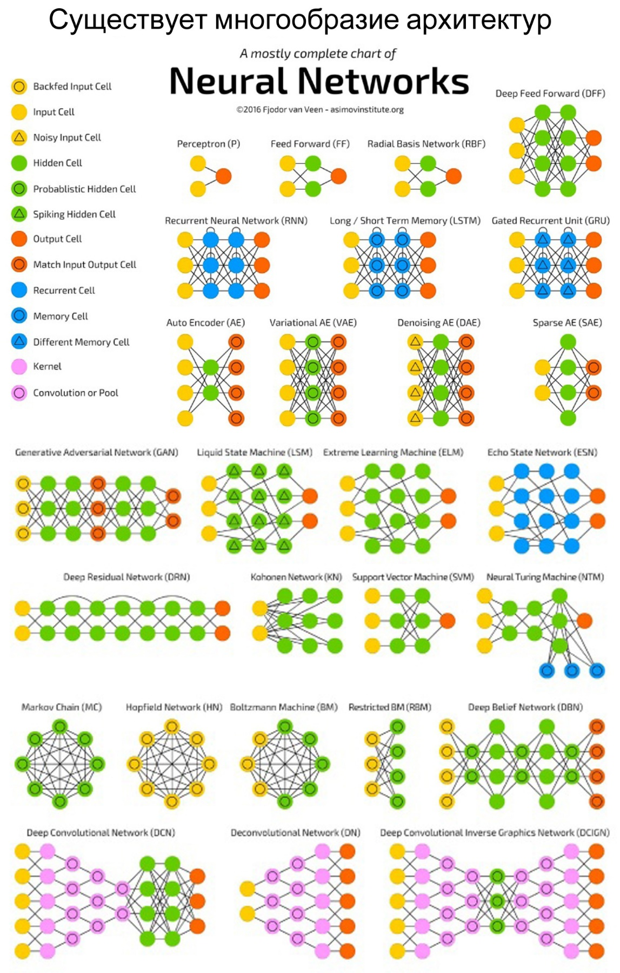

Рисунок 6 - Примеры популярных архитектур.

* 1. **Тренировка сверточных нейронных сетей:**

**Подготовка данных и аугментация.**

Для успешного обучения сверточных нейронных сетей (СНС) крайне важны качественно подготовленные данные и их аугментация. Эти этапы помогают улучшить способность сети к обобщению, что особенно важно при работе с визуальными данными. [1]

Подготовка данных. Перед началом обучения СНС важно правильно подготовить данные. Это включает в себя следующие шаги:

* Сбор данных: Обеспечение достаточного количества данных для обучения модели. Для компьютерного зрения это может включать сбор большого количества изображений, относящихся к разным категориям. [9]
* Масштабирование и нормализация: Изображения должны быть приведены к единому размеру, который ожидает входной слой сети. Кроме того, пиксели часто нормализуются так, чтобы их значения находились в определенном диапазоне (например, от 0 до 1 или от -1 до 1), что помогает улучшить стабильность и скорость обучения сети. [3]
* Разделение данных: Данные обычно разделяются на обучающую, валидационную и тестовую выборки. Обучающая выборка используется для тренировки сети, валидационная — для настройки параметров, а тестовая — для оценки окончательной производительности модели. [23]

Аугментация данных. Аугментация данных — это техника, которая позволяет значительно увеличить разнообразие обучающих данных без необходимости собирать новые изображения. Это достигается путем применения случайных, но реалистичных изменений к обучающим изображениям. Вот некоторые популярные методы аугментации для изображений: [24]

* Вращение: Изображение поворачивается на случайный угол. Это помогает модели учиться распознавать объекты независимо от их ориентации.
* Масштабирование: Изменение размера изображения помогает сети учиться определять объекты разных размеров.
* Горизонтальное и вертикальное отражение: Зеркальное отображение изображений помогает модели не зависеть от того, в какой части изображения находится объект.
* Изменение яркости и контраста: Модификация этих параметров может помочь сети быть менее чувствительной к условиям освещения.
* Сдвиг: Сдвиг изображения вверх, вниз, влево или вправо помогает учиться распознавать объекты, даже если они частично выходят за границы поля зрения.
* Шум: Добавление случайного шума к изображениям может помочь модели устойчиво работать в условиях низкого качества изображений. [25]

Аугментация данных является мощным инструментом для повышения устойчивости и обобщающей способности сверточных нейронных сетей, позволяя им более эффективно работать с реальными, часто неполными или зашумленными данными.

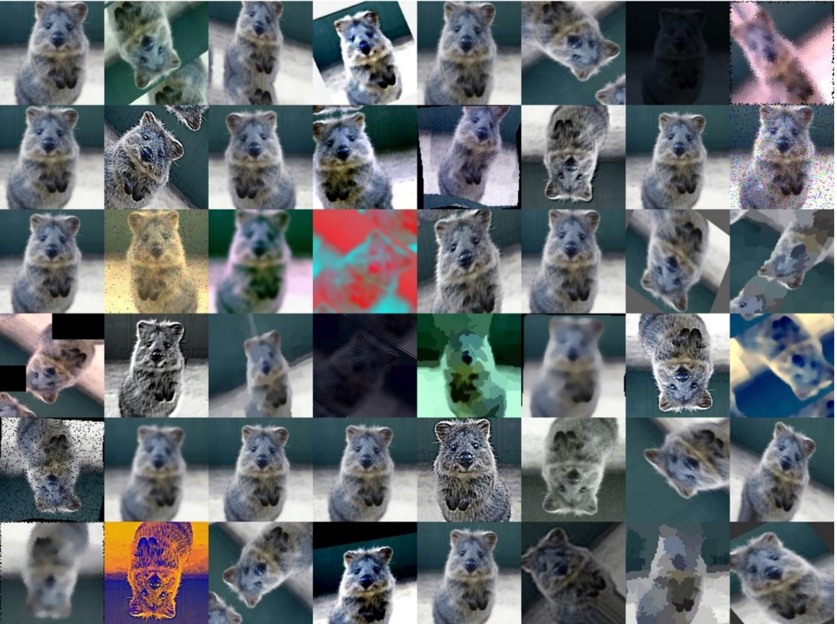

Рисунок 7 - Пример аугментации данных

**Проблемы переобучения и методы их решения, такие как Dropout, регуляризация.**

Переобучение (overfitting) — это явление, при котором нейронная сеть слишком точно подстраивается под данные обучения, в результате чего её способность к обобщению на новых данных ухудшается. Это одна из основных проблем при тренировке сверточных нейронных сетей, особенно когда доступное количество обучающих данных ограничено или когда архитектура сети слишком сложная по сравнению с количеством и разнообразием обучающих данных.

Методы решения проблемы переобучения:

1. Dropout — это техника регуляризации, при которой случайным образом исключаются (обнуляются) некоторые элементы нейронной сети во время тренировки. Это помогает предотвратить чрезмерную зависимость сети от любых отдельных элементов или пути данных и способствует лучшей обобщаемости. Dropout обычно применяется в полносвязных слоях, так как они более склонны к переобучению, но может использоваться и в сверточных слоях.
2. Регуляризация добавляет штраф к функции потерь сети за слишком большие веса, что ограничивает их рост и способствует более гладкой и устойчивой модели. Существуют различные виды регуляризации:

* L1 регуляризация (регуляризация Лассо): добавляет штраф, равный абсолютной величине величины параметров.
* L2 регуляризация (регуляризация Ридж): добавляет штраф, равный квадрату величины параметров. Это самая часто используемая форма регуляризации в нейронных сетях и помогает контролировать переобучение, делая веса более маленькими.

1. Ранняя остановка (Early Stopping). Этот метод заключается в мониторинге производительности модели на валидационном наборе данных в процессе обучения и прекращении обучения, как только производительность перестает улучшаться. Это предотвращает дальнейшее обучение модели, которое могло бы привести к переобучению.
2. Уменьшение сложности модели. Простые модели меньше подвержены переобучению. Если сеть переобучается, можно попробовать уменьшить количество слоев или количество нейронов в слоях, чтобы упростить модель.
3. Увеличение количества данных. Чем больше данных доступно для обучения, тем лучше модель сможет обобщать на новые данные. Кроме увеличения исходного набора данных, можно использовать техники аугментации данных для искусственного увеличения количества и разнообразия обучающих примеров.
4. Использование Batch Normalization. Batch Normalization — это техника, которая нормализует входы каждого слоя по мини-батчам, что помогает ускорить обучение сети и уменьшает вероятность переобучения.

Применение этих методов может значительно повысить обобщающую способность сверточных нейронных сетей и улучшить их производительность на новых, ранее не виденных данных.

* 1. **Примеры использования СНС в реальных приложениях:**

**Распознавание изображений. Анализ видео.**

Анализ видео — ещё одна область, где СНС демонстрируют впечатляющие результаты, обеспечивая глубокое понимание содержания видео:

* Безопасность и наблюдение: СНС используются для мониторинга видео в реальном времени, чтобы определять аномальные поведения или события, что критично для систем безопасности на объектах или в общественных местах. [26]
* Спортивный анализ: В спорте СНС применяют для анализа видео игр, чтобы выявлять стратегии, отслеживать движения игроков и автоматически генерировать основные моменты игры для последующего просмотра. [27]
* Автоматизация транспортных средств: В области автономных транспортных средств СНС анализируют видеопоток для навигации и управления транспортным средством, распознавая дорожные знаки, сигналы светофора и препятствия на дороге. [28]

Эти примеры показывают, как СНС могут преобразовывать массивные и сложные визуальные данные в полезную информацию, что делает их неотъемлемой частью многих современных технологических систем. Наличие больших объемов данных и мощных вычислительных ресурсов продолжает способствовать развитию и интеграции СНС в ещё большее количество приложений.

**Медицинская диагностика.**

Применение сверточных нейронных сетей (СНС) в медицинской диагностике.

Сверточные нейронные сети (СНС) стали крайне важным инструментом в медицинской диагностике, предоставляя новые возможности для анализа медицинских изображений с высокой точностью. Использование СНС в этой области помогает улучшить качество и скорость диагностики, снизить нагрузку на медицинских специалистов и повысить общую доступность медицинских услуг. Вот несколько ключевых примеров применения СНС в медицине:

1. Диагностика рака. Распознавание опухолей на маммограммах: СНС могут анализировать маммограммы на предмет наличия аномальных образований, таких как опухоли, что помогает в раннем обнаружении рака молочной железы. [29, 30]

Анализ гистопатологических изображений: СНС используются для анализа образцов тканей, полученных при биопсии, для точной диагностики рака и других заболеваний.

2. Нейроимиджинг. Диагностика исследований мозга: СНС применяются для анализа изображений МРТ и КТ головного мозга, помогая выявлять признаки неврологических заболеваний, таких как Альцгеймера, инсульты и эпилепсия. [31]

3. Анализ снимков грудной клетки. Обнаружение пневмонии и туберкулеза: СНС могут обнаруживать признаки пневмонии и туберкулеза на рентгеновских снимках грудной клетки, что критично для своевременного лечения этих потенциально опасных заболеваний.

4. Офтальмология. Диагностика заболеваний глаз: СНС эффективно используются для анализа изображений сетчатки глаза, диагностики диабетической ретинопатии, возрастной макулярной дегенерации и других заболеваний, которые могут привести к ухудшению зрения или слепоте. [32]

5. Кардиология. Анализ сердечно-сосудистых изображений: СНС применяются для анализа ультразвуковых изображений сердца (эхокардиограмм) и других сердечно-сосудистых исследований для диагностики заболеваний, таких как ишемическая болезнь сердца и сердечная недостаточность. [33]

Применение СНС в медицинской диагностике не только улучшает точность и эффективность диагностических процессов, но и открывает новые возможности для раннего обнаружения заболеваний и индивидуализированного подхода к лечению пациентов. Эти технологии способствуют переходу от реактивной медицины к проактивной, что может существенно улучшить качество жизни и прогнозы для множества пациентов.

* 1. **Тенденции и будущее сверточных нейронных сетей:**

**Новые направления в архитектуре СНС.**

Сверточные нейронные сети (СНС) продолжают развиваться, благодаря постоянным исследованиям и инновациям в области глубокого обучения и искусственного интеллекта. Новые направления в архитектуре СНС включают улучшения в производительности, эффективности и способности обобщения. Вот несколько ключевых тенденций и будущих направлений в развитии СНС:

1. Эффективность и оптимизация. Современные исследования СНС направлены на создание более эффективных моделей, которые требуют меньше вычислительных ресурсов и могут работать на устройствах с ограниченными возможностями, таких как мобильные телефоны и встраиваемые системы. Например, разработки такие как MobileNet, EfficientNet и SqueezeNet демонстрируют, как можно сократить количество параметров сети без значительной потери в точности. [34]

2. Автоматическое проектирование нейронных сетей (Neural Architecture Search, NAS). NAS — это технология, позволяющая автоматически находить оптимальные архитектуры сетей для конкретных задач. Этот подход использует алгоритмы машинного обучения для итеративного тестирования и сравнения различных архитектур сетей, что позволяет разработчикам сосредоточиться на задачах более высокого уровня. [35]

3. Интеграция с механизмами внимания. СНС все чаще интегрируются с механизмами внимания, аналогичными тем, что используются в трансформерах. Механизмы внимания позволяют моделям более эффективно выделять информативные части данных, что приводит к улучшению производительности в таких задачах, как обработка естественного языка и сложные задачи компьютерного зрения. [12]

4. Глубокое обучение с подкреплением. Использование СНС в сочетании с алгоритмами глубокого обучения с подкреплением открывает новые возможности в таких областях, как автоматическое вождение и робототехника. Это позволяет моделям не только воспринимать своё окружение, но и принимать решения в реальном времени на основе непрерывного обучения. [36]

5. Объединение и слияние моделей. Разработка гибридных моделей, которые объединяют СНС с другими видами нейронных сетей, такими как рекуррентные нейронные сети (RNN) и генеративно-состязательные сети (GAN), предоставляет новые возможности для создания более мощных и универсальных систем ИИ. Это особенно актуально в мультизадачных системах, где одна модель должна справляться с различными типами данных и задачами. [37]

6. Усиление приватности и безопасности. По мере того, как СНС все чаще используются в чувствительных областях, таких как медицина и финансы, вопросы безопасности и приватности данных становятся всё более актуальными. Исследования направлены на разработку методов, которые могут обеспечивать защиту данных при сохранении производительности моделей. [38]

Эти тенденции подчеркивают динамичное развитие сверточных нейронных сетей и их важность в будущем технологий искусственного интеллекта.

**Проблемы и перспективы в развитии сверточных нейронных сетей.**

Сверточные нейронные сети (СНС) продолжают преобразовывать множество отраслей, но их развитие сопряжено как с проблемами, так и с возможностями для дальнейших инноваций. Ниже представлены некоторые из ключевых проблем и перспектив, связанных с развитием и применением СНС.

Проблемы:

1. Вычислительные затраты: Обучение СНС требует значительных вычислительных ресурсов, особенно для больших моделей и больших наборов данных. Это может ограничивать доступность и масштабирование этих технологий, особенно в условиях с ограниченными ресурсами.
2. Нужды в данных: СНС требуют больших объемов маркированных данных для эффективного обучения. Сбор и аннотация данных могут быть дорогостоящими и времязатратными, а в некоторых случаях — невозможными из-за проблем конфиденциальности или доступности.
3. Переобучение: хотя существуют методы борьбы с переобучением, такие как регуляризация и Dropout, это всё ещё остается значительной проблемой, особенно когда данные ограничены или очень разнообразны.
4. Проблемы с приватностью и этикой: Использование СНС в таких областях, как распознавание лиц и анализ личных данных, порождает вопросы о конфиденциальности, согласии и этическом использовании искусственного интеллекта.
5. Объяснимость и прозрачность: СНС часто критикуют за их "черный ящик" характер, который затрудняет понимание того, как именно принимаются решения. Это особенно важно в критичных приложениях, таких как медицина и автоматизированное вождение.

Перспективы:

Улучшение алгоритмов: Исследования по оптимизации алгоритмов и разработке более эффективных моделей продолжаются. Прогресс в этой области может помочь снизить вычислительные затраты и улучшить доступность СНС.

1. Синтетические и авгментированные данные: Развитие технологий генерации синтетических данных и методов аугментации может помочь преодолеть нехватку маркированных данных и улучшить обучение моделей.
2. Нейронные сети нового поколения: Разработка новых архитектур, таких как капсульные сети и спайковые нейронные сети, обещает улучшения в плане обработки данных и принятия решений.
3. Повышение прозрачности и интерпретируемости: Разработка инструментов для визуализации и интерпретации внутренней работы СНС может помочь сделать эти модели более понятными и надежными.
4. Этические и законодательные инициативы: Продолжение разработки этических руководств и законодательных рамок для использования искусственного интеллекта может помочь обеспечить его безопасное и ответственное применение.

Исследования и разработки в области СНС продолжают оставаться активными и динамичными, с обещанием значительных улучшений в технологии и ее применении. Эти технологии обладают потенциалом для радикального изменения множества аспектов нашей жизни и работы, предлагая как значительные возможности, так и вызовы.

**Литература**

1. Гудфеллоу И., Бенгио Ю. и Курвиль А. (2016). Глубокое обучение.
2. Маккаллох У. С. и Питтс У. (1943). Логический анализ идей, присущих нервной деятельности.
3. Лекун Ю., Бенгио Ю. и Хинтон Г. (2015). Глубокое обучение.
4. Румельхарт, Д. Э., Хинтон, Г. Э. и Уильямс, Р. Дж. (1986). Изучение представлений с помощью ошибок, распространяющихся в обратном направлении.
5. Джордан, М. И., и Митчелл, Т. М. (2015). Машинное обучение: тенденции, перспективы и прозрения.
6. Розенблатт Ф. (1958). Персептрон: вероятностная модель хранения и организации информации в мозге.
7. Хопфилд, Дж. Дж. (1982). Нейронные сети и физические системы с новыми коллективными вычислительными возможностями.
8. Хохрайтер С., Шмидхубер Дж. (1997). Долговременная память.
9. Крижевский А., Суцкевер И., Хинтон Г. Э. (2012). Сетевая классификация изображений с помощью глубоких сверточных нейронных сетей.
10. Элман, Дж. (1990). Нахождение структуры во времени. Когнитивная наука.
11. Гудфеллоу, И. и др. (2014). Генеративные соревнующиеся сети.
12. Васвани, А. и др. (2017). Внимание — это все, что вам нужно.
13. Хебб, Д. О. (1949). Организация поведения: нейропсихологическая теория.
14. Лекун Ю., Боттоу Л., Бенгио Ю. и Хаффнер П. (1998). Применение градиентного обучения к распознаванию документов.
15. Кингма, Д. П., и Ба, Дж. (2014). Метод стохастической оптимизации.
16. Боттом, Л. (1991). Стохастическое градиентное обучение в нейронных сетях.
17. Тилеман, Т. и Хинтон, Г. (2012). Разделите градиент на текущее среднее значение его недавней величины.
18. Чжоу, Б., Хосла, А., Лапедриза, А., Олива, А. и Торральба, А. (2016). Изучение глубоких возможностей для распознавания локализации.
19. Серманет П., Эйген Д., Чжан Х., Матье М., Фергюс Р. и Лекун Ю. (2013). OverFeat: интегрированное распознавание, локализация и обнаружение с использованием сверточных сетей.
20. Хе К., Чжан Х., Рен С. и Сун Дж. (2016). Глубокое остаточное обучение для распознавания изображений.
21. Симонян К. И Зиссерман А. (2014). Очень глубокие сверточные сети для крупномасштабного распознавания изображений.
22. Иоффе, С., Сегеди, К. (2015). Пакетная нормализация: ускорение глубокого обучения сети за счет уменьшения внутреннего сдвига.
23. Шортен, К., и Хошгофтаар, Т. М. (2019). Исследование по дополнению данных изображений для глубокого обучения.
24. Перес, Л., и Ванг, Дж. (2017). Эффективность увеличения объема данных при классификации изображений с использованием глубокого обучения.
25. Чжан Х., Сиссе М., Дофин Ю. Н. и Лопес-Пас Д. (2018). Путаница: помимо эмпирической минимизации рисков.
26. Чжао, З-К., Чжэн, П., Сюй, С.Т., Ву, Х. (2019). Обнаружение объектов с помощью глубокого обучения: обзор.
27. Томас Г., Ковашка А., Раманан Д. (2019). Анализируя роль неопределенности модели в электронных видах спорта.
28. Яна Дж., Гюней Ф., Бел А. и Гейгер А. (2017). Компьютерное зрение для автономных транспортных средств: проблемы, наборы данных и современное состояние. Основы и тенденции в области компьютерной графики и зрения.
29. Литьенс Г., Кои Т., Бейнорди Б. Э., Сетио А. А., Чомпи Ф., Гафурян М., Санчес С. И. (2017). Обзор, посвященный глубокому обучению в области анализа медицинских изображений. Анализ медицинских изображений.
30. Круз-Роа, А., Гилмор, Х., Басаванхалли, А., Фельдман, М., Ганесан, С., Ши, Н. Н., Мадабхуши, А. (2018). Точное и воспроизводимое обнаружение инвазивного рака молочной железы с помощью изображений на слайдах: подход к глубокому обучению для количественной оценки распространенности опухоли.
31. Плис С. М., Йельм Д. Р., Салахутдинов Р. И Кэлхун В. Д. (2014). Глубокое обучение для нейровизуализации: валидационное исследование. Рубежи в нейробиологии.
32. Гулшан В., Пэн Л., Корам М., Стампе М. С., Ву Д., Нараянасвами А., Вебстер Д. Р. (2016). Разработка и валидация алгоритма глубокого обучения для выявления диабетической ретинопатии на фотографиях глазного дна сетчатки.
33. Мадани А., Арнаут Р., Мофрад М. и Арнаут Р. (2018). Быстрая и точная классификация эхокардиограмм с использованием глубокого обучения.
34. Говард А. Г., Чжу М., Чен Б., Калениченко Д., Ван В., Вейанд Т., Адам Х. (2017). Эффективные сверточные нейронные сети для приложений мобильного зрения.
35. Зоф, Б., и Ле, В. В. (2016). Поиск нейронной архитектуры с обучением с подкреплением.
36. Мних В., Кавукджуоглу К., Сильвер Д., Русу А. А., Ванесса Дж., Беллемар М. Г., Хассабис Д. (2015). Управление на уровне человека с помощью глубокого обучения с подкреплением.
37. Гудфеллоу И., Пуже-Абади Дж., Мирза М., Сюй Б., Вард-Фарли Д., Озаир С., Бенгио Ю. (2014). Порождающие состязательные сети.
38. Абади М., Чу А., Гудфеллоу И., Макмахан Х. Б., Миронов И., Талвар К., Чжан Л. (2016). Глубокое обучение с дифференцированной конфиденциальностью.